**No Peserta: 4**

**Nama: Eka Pradipa Nata**

Google AI Bard : <https://bard.google.com/chat/>

Watracz Portfolio : <https://watracz.com/>

Open AI : <https://openai.com/>

**Desktop Size Page**

Halaman Index / Landing Page

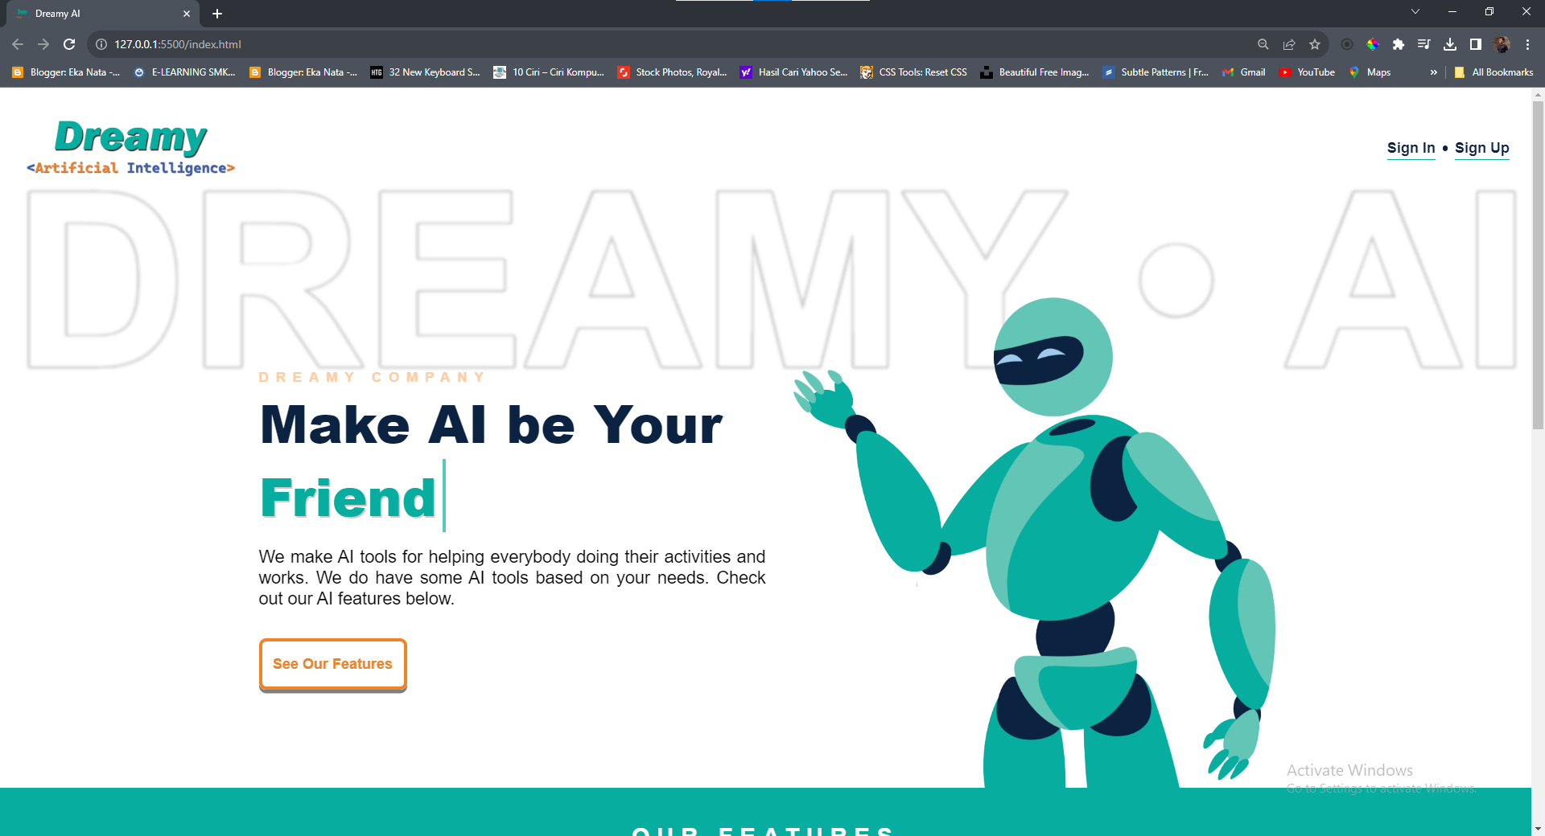

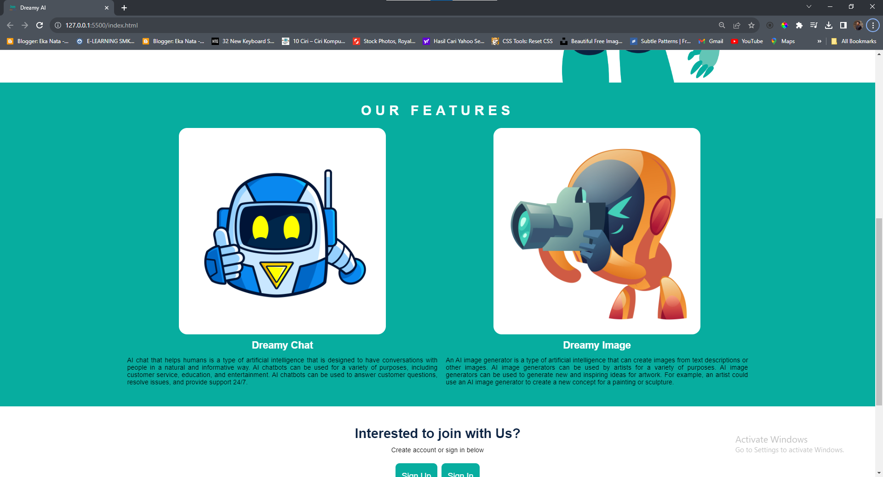

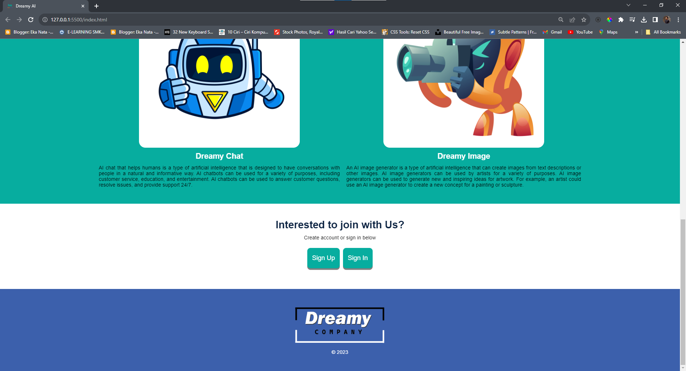

Halaman pertama adalah file index.html atau disebut landing page. Halaman ini digunakan sebagai tempat user pertama kali mengunjugi website. Di dalam halaman ini terdapat penjelasan fitur-fitur yang tersedia oleh Dreamy AI.

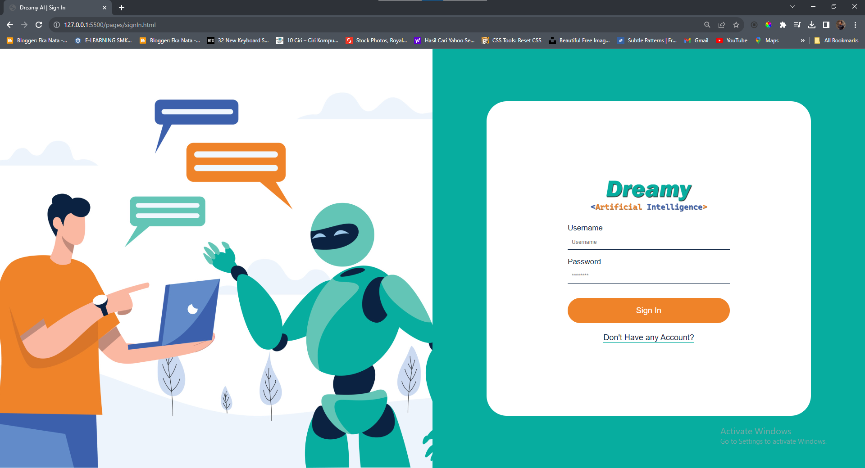

Halaman Kedua adalah singIn.html, halaman ini berisi field untuk user login ke dalam website jika sudah memiliki akun.

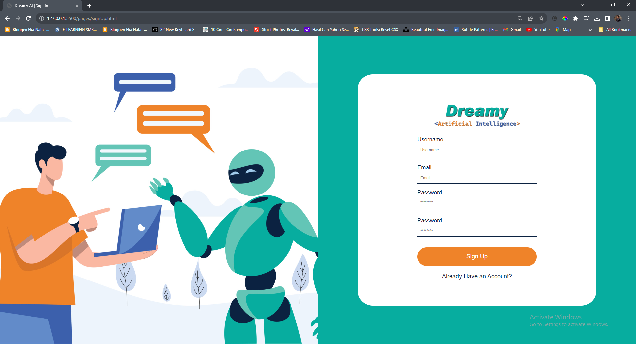

Halaman Ketiga adalah signUp.html, halaman ini berisi filed untuk user membuat dan mendaftarkan akun mereka supaya dapat menggunakan website dan fitur-fitur yang ada di dalam website

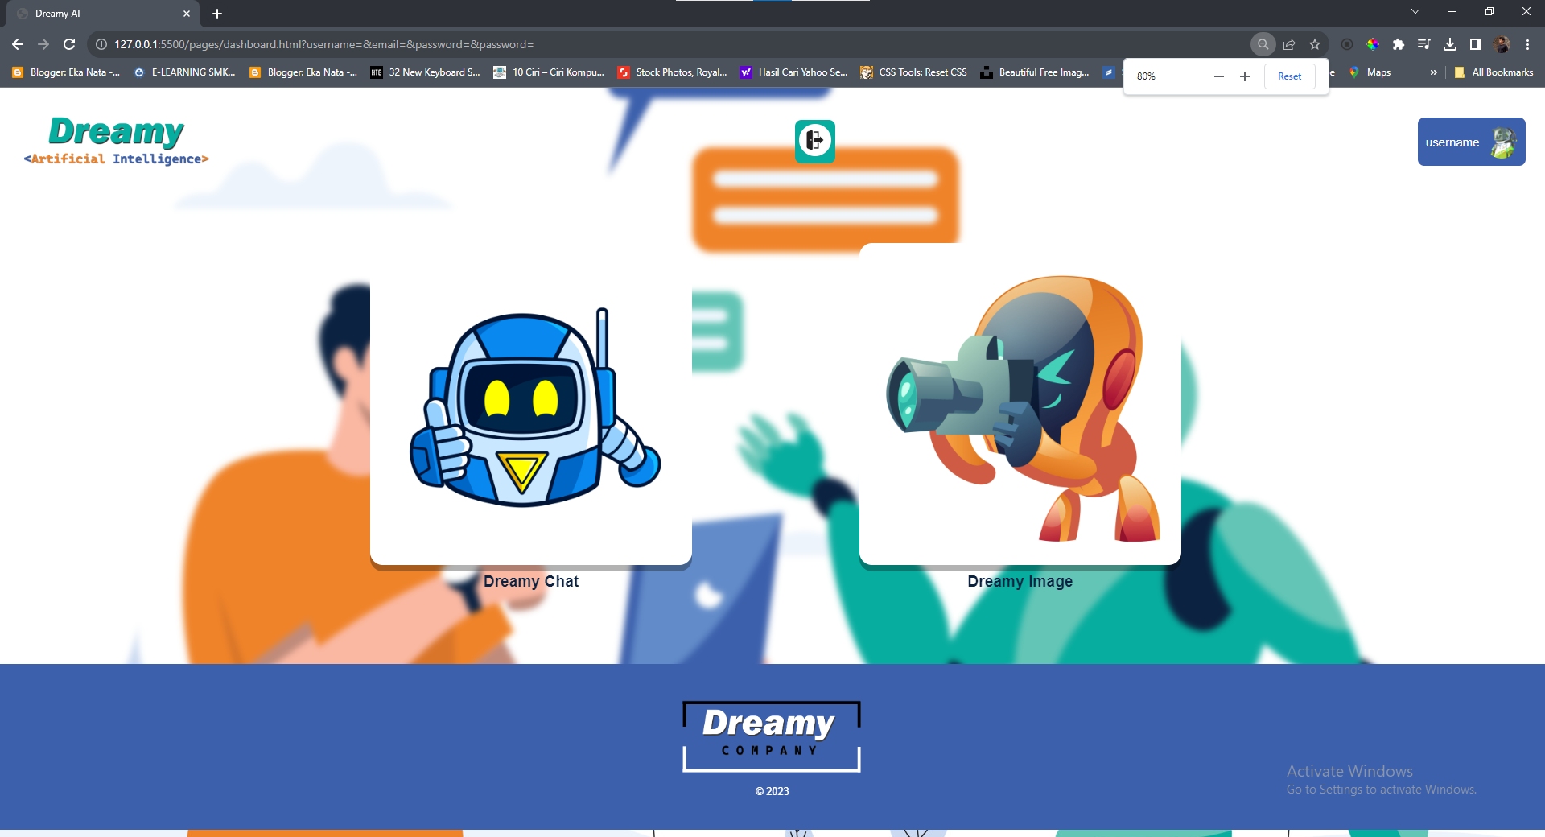

Yang keempat adalah dashboard.html, halaman ini adalah halaman yang berisi fitur-fitur dari website DreamyAI. Ada dua fitur dalam website ini, yaitu Dreamy Chat dan Dreamy Image. Dreamy Chat adalah AI chat generator untuk membuat text secara otomatis. Dan Dreamy Image adalah generator gambar yang gambarnya dibuat oleh AI.

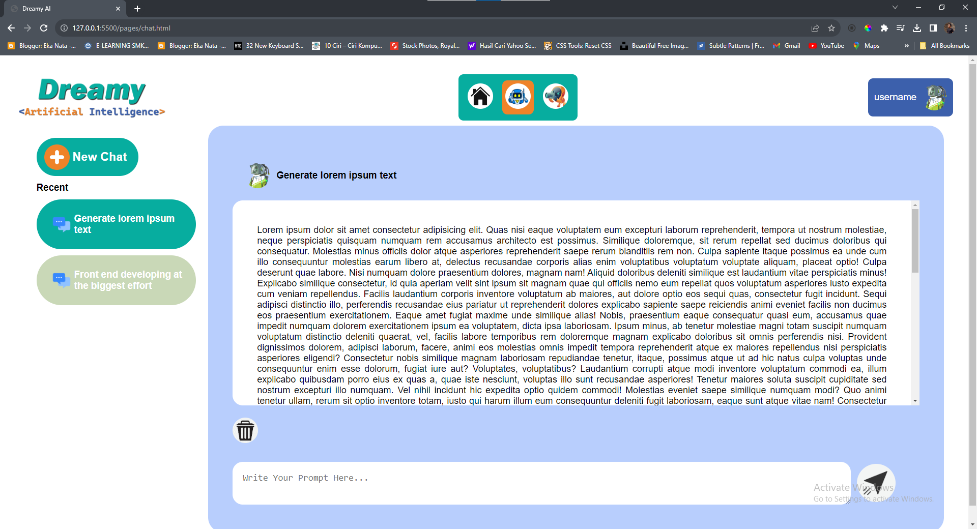

Yang Kelima adalah chat.html, halaman ini berisi fitur chat generator oleh AI seperti yang sudah dijelaskan di atas.

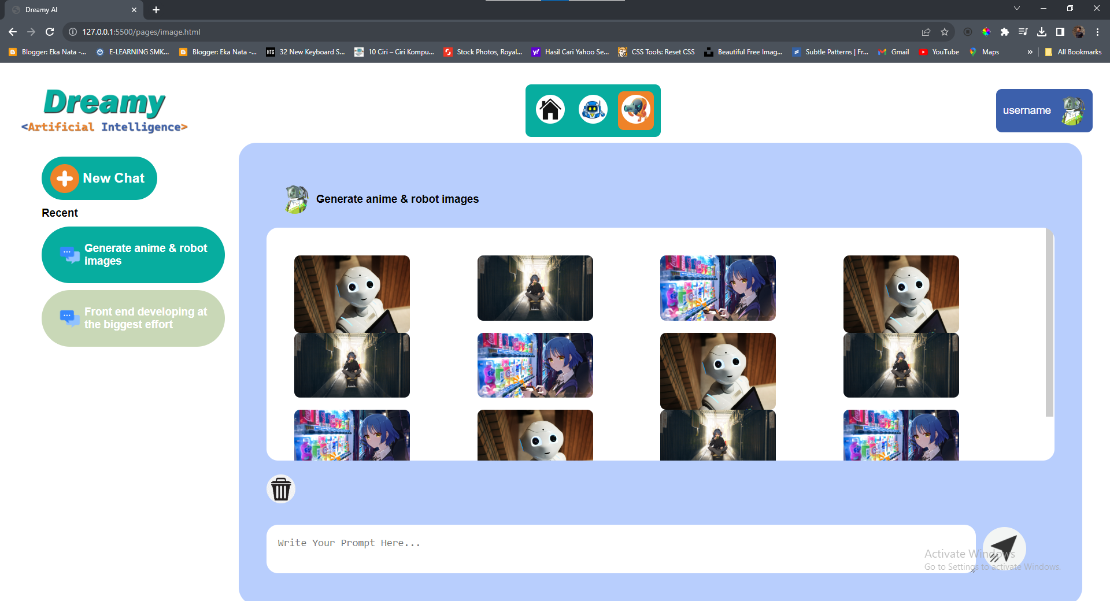

Yang keenam adalah image.html, halaman ini berisi fitur image generator oleh AI yang akan membuat gambar secara otomatis yang dikerjakan oleh AI. Fitur website ini sudah dijelaskan di atas.

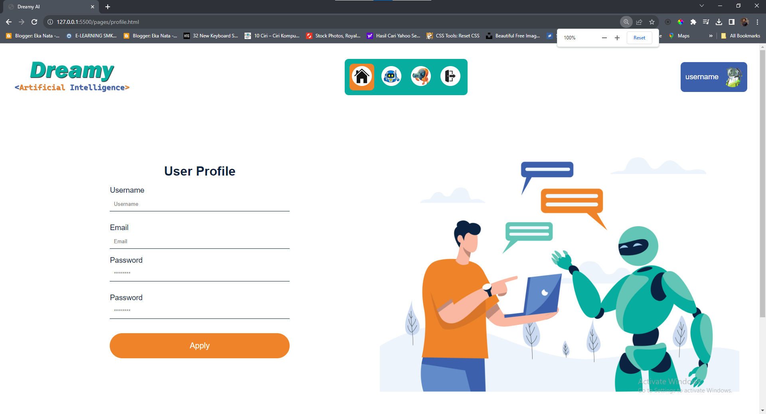

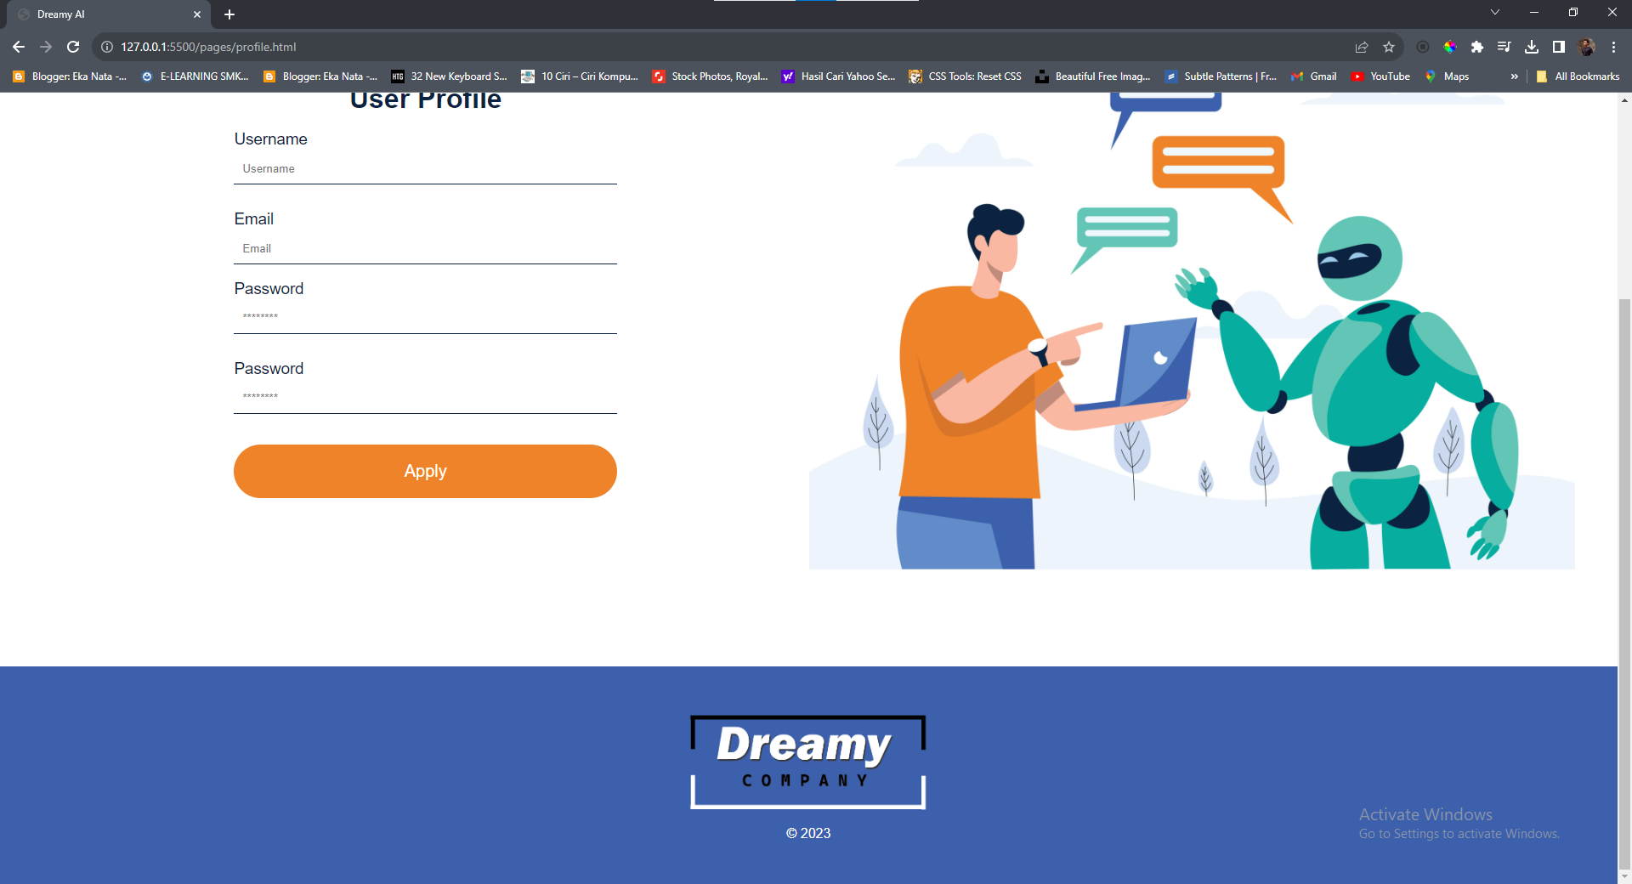

Yang ketujuh atau yang terakhir adalah profile.html, di halaman ini user bisa mengedit profil mereka, mulai dari nama, email dan password.

**Mobile Size Page**

Tidak hanya tampilan desktop, website ini juga memiliki tampilan mobile sebagai berikut

